品牌： | ROOKO【瑞柯微】 | 联系人:
销售公司 | 宁波瑞柯微智能科技有限公司 | 手机： | （微信同号）
税 率 | 1%增值税普通发票 | Email：
帐号： | 400 101 220 011 026 32 | 开户行： | 宁波银行股份有限公司江北支行
合同及开票品名/规格：
FT-102A振动漏斗松装密度仪

FT-102A振动漏斗松装密度测定仪
一、参照标准：SJT 10215-1991 ISO 3923/3 GB/T5061-1998
二、适用范围：
适用于不能自由流过孔径为5mm的磁性氧化物粉末松装密度的测定， 同时适用于类似粉末松装密度的测量；不适用于在振动过程中易碎裂的粉末，如针状和纤维状。
三、原理Principle：
振动漏斗法--在规定的条件下振动，使粉末从漏斗中自由降落，充满已知容积的圆柱杯内，以单位体积粉末的质量表示粉末的松装密度。
四．参数规格
漏 斗 孔 径为7.5 mm,漏斗孔底部与圆柱杯上表面距离为25mm。
振动器工作电源频率50Hz,漏斗以水平方向振动，
圆柱量筒容积为25士0 5cm. 漏斗锥度60°
漏斗和圆柱杯

标准配置外订购明细：
序号 | 型号 | 品名 | 单位 | 数量 | 备注
1 | 2000-25ml | 不锈钢量筒 | 套 | 1
2 | 102A-LD | 黄铜漏斗 | 个 | 1 | 7.5mm
3 | 2KG | 称重天平 | 套 | 1 | 0-2kg
4 | 102A-JL | 检测技术服务 | 份 | 1 | 计量证书1份
5 | 102A-3Q | 检测技术服务 | 组 | 1 | 3Q验证
6 | 102A-YB | 延保服务 | 年 | 1-3

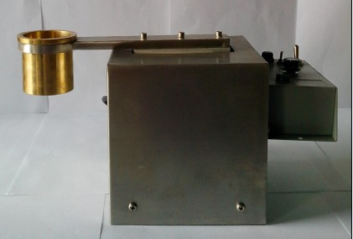
粉体综合分析解决方案：
FT-3400粉体流动行为分析仪（静态力学，剪切法）
FT-7100粉体流动测试仪（动态力学，转鼓法或旋转圆筒法）
FT-3900粉末屈服强度分析仪（单轴压缩法）
FT-3500粉体压缩强度测试仪（可压性，压缩方程）
FT-2000颗粒和粉末特性分析仪系列(传统方法)
FT-301系列粉末电阻率测试系统（电性能）
ROOKO瑞柯仪器
-------专注于粉体&新材料测量与分析仪器解决方案
----解决粉体表征：
流与不流分析 ；粒度；水分；体积分析；电导性、静电电荷分析.
----我们一直在做：
研发、生产、销售、租赁、实验室样品分析及后延扩展服务.

